【石油观察家】徐栋章:中美达成协议，能源贸易空间有多大？

文/徐栋章

好事多磨，中美第一阶段协议终于签署。

1、中方将扩大自美农产品、能源产品、工业制成品、服务产品进口，未来两年的进口规模，要在2017年基数上增加不少于2000亿美元。2、中美双方在商业秘密保护、与药品相关的知识产权问题、专利有效期延长及加强知识产权司法执行和程序等方面达成共识。3、在技术转让方面，中美双方企业可以自由进入对方市场，技术转让和技术许可按照市场原则自愿进行。4、中美双方将在银行、证券、保险、电子支付等领域提供公平、有效、非歧视的市场准入待遇。

能源一向被认为是解决中美贸易平衡的压舱石，受益于页岩革命，美国石油天然气产量逐年升高，朝着出口国的方向狂奔。协议中具体设定了能源产品的类别：

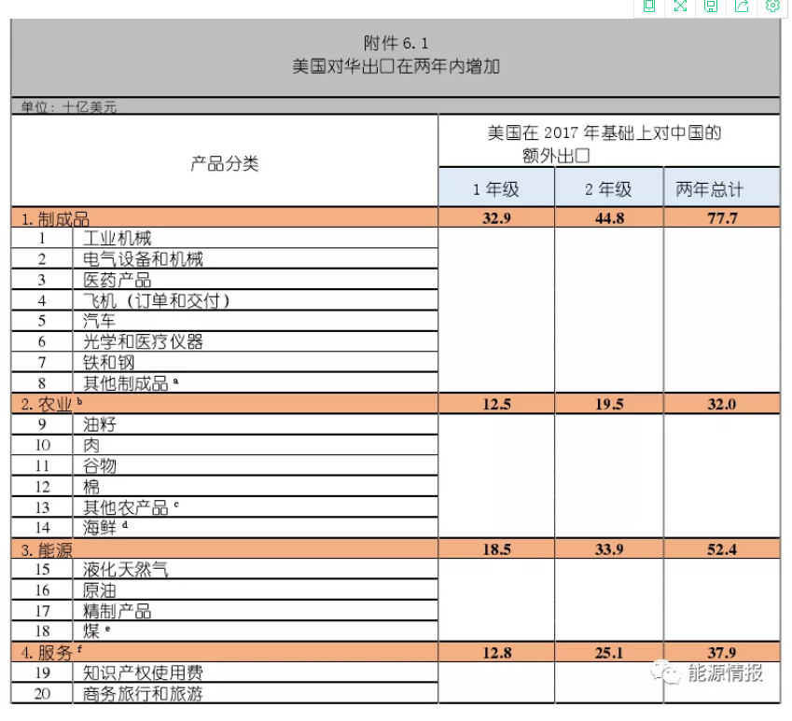

能源产品包括液化天然气、原油、精制产品和煤。煤包括冶金煤。两年内进口能源产品524亿美元。

进口额以2017年为基准增加，2017年中美能源贸易势头还不错。

具体，在2020日历年从美国购买和进口到中国的额度应比2017年的基准额高出不低于185亿美元，并且比2017年的基准额高出不少于339亿美元。在2021日历年从美国购买并进口到中国。

根据海关统计数据，2017年按照海关总署的数据，2017年中国进口原油4.2亿吨，花费人民币1.1万亿，折合大约2000亿美元。

2017年全年进口天然气6857万吨，花费1574亿人民币，折合大约250亿美元。海关统计中，煤及褐煤进口2.71亿吨，耗费1536亿人民币，折合成美元不超过250亿。

天然气进口分为管道气和LNG，因为太平洋阻隔，从美国只能进口LNG。根据EIA统计，2017年中国从美国进口的能源同比大幅增长。

|  |  |  |
| --- | --- | --- |
| 2017年中国进口美国能源 | | |
| 石油 | LNG | 煤 |
| 765万吨 | 29.2亿立方米 | 320万吨 |

2017年中国从美国进口765万吨原油，折合40亿美元左右。2017年中国从美国进口液化天然气量达1030亿立方英尺（29.2亿立方米），同比增幅达6倍，排在日本、墨西哥、韩国之后，折合金额接近7亿美元。

中国从美国进口油气的数据颇多，我们这里选取最为可靠的来源。一种广为流传的说法称，2017年中国从美国进口油气总额62亿美元，但没有找到确切的信息来源。

2017年中国从美国进口煤炭320万吨（其中90%是炼焦煤），是2016年（99.6万吨）的3.2倍，但是只占美国煤炭出口的3.3%。2017年中国进口煤炭花费220亿美元，其中排在前6位的国家是：1）澳大利亚（98.24亿美元）；2）印度尼西亚（60.86亿美元）；3）俄罗斯（23.11亿美元）；4）蒙古（22.09亿美元）；5）加拿大（8.67亿美元）；6）美国（4.55亿美元）。

2018年上半年，双方贸易摩擦加剧前，能源贸易额还在增加。此后受加征关税预期影响，急剧下降。但2018年还有数据可供参考。据中国海关统计， 2018年1-7月，中国从美国进口原油1097万吨；进口液化天然气20.5亿立方米，金额约为3.2亿美元。

2018年、2019年中国出台油气市场化改革政策，中国的天然气消费量已是世界第三，排在美国、俄罗斯之后。原油、天然气国内产能增长，原油、煤进口量小幅增长，维持稳定，天然气进口量有巨大提升。

中石油经研院《国内外油气行业发展报告2019》的数据显示，2019年中国进口天然气1373亿立方米，增速9.4%，较去年回落22个百分点。天然气消费量超过3000亿立方米。管道气进口514亿立方米，增速-1.3%，轻微下降。LNG进口6185万吨，大约859亿立方米，增速18.4%，天然气对外依存度45.2%。相比2017年，进口LNG增长超过50%。

美国油气增幅也很大。美国基本实现“能源独立”，成为油气净出口国。美国2019年LNG出口量3500万吨，增量1405万吨，超过俄罗斯成为全球第三大LNG出口国。

中国煤炭产量占世界一半，进口量相对较少，主要从距离较近的印尼、俄罗斯、澳大利亚等地进口。石油、LNG新增进口对比2017年都是增量空间。中国进口量已经增大，为美国进口流出了更大空间，也不会影响中国进口油气对单一来源的过度依赖。

中国管道气进口的增加，也增强了国内LNG定价能力，平衡新签长协的价格。不过，旧有的长协气始终是饶不过的负担。

2020年18.9亿美元、2021年33.5亿美元的新增额度还对应着精制产品。落到石油、天然气就是进口的空间。在双方谈判期间，美国切尼尔已签长约，埃克森美孚还计划在广东参与建设LNG接收站，以圈定市场。

中国国家管网公司成立后，各省管网暂时还没划进来，各省能源公司都在寻找气源。多元的气源和采购主体，将进一步推动国内价格平衡。

美方要锁定市场，中方要多元化气源，平衡国内价格，两年542亿美元的增量空间内，都是蛋糕，能不能吃到，看基础设施准备和风险控制能力。

来源：能源情报